**CERTIFICADO LABORAL**

La compañía **«Empresa_Nombre:Mayúscula»** identificada con NIT «Empresa_NIT:Mayúscula» certifica, que «El_La» «Senior_Seniora», **«Empleado_NombreCompleto:Mayúscula»** identificado (a) con «Empleado_Tipodocumento:Mayúscula» No. «Empleado_NumeroDocumento» de «Empleado_CiudadExpedicionDocumento», cuenta con un contrato laboral vigente con las siguientes características:

|  |  |  |  |
| --- | --- | --- | --- |
| **Tipo de contrato** | **Cargo** | **Valor salario** | **Fecha de ingreso** |
| «TableStart:Empleado_TipoContrato» | «Empleado_Cargo» | «Empleado_Salario» | «TableEnd:Empleado_FechaIngreso» |

La presente certificación se expide a solicitud del interesado el «Fecha_Actual:EnLetras».

Cordialmente,

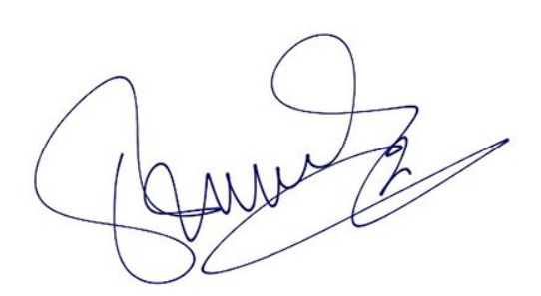

**Luisa Noreña**

***CGO - Chief Growth Officer***